TEHNISKĀ SPECIFIKĀCIJA (PROJEKTĒŠANAS UZDEVUMS)
Būvniecības ieceres dokumentācijas izstrāde esošas centralizētās siltumapgādes sistēmas pārbūvei Ormaņu ielas katlumājas rajonā, Jūrmalā
1 | 2 | 3
 | Projektējamā objekta nosaukums, adrese | Nosaukums: Būvniecības ieceres dokumentācijas izstrāde esošas centralizētās siltumapgādes sistēmas pārbūvei Ormaņu ielas katlumājas rajonā, Jūrmalā  Adrese: Ormaņu iela, Jāņa Pliekšāna iela, Viktorijas iela, Noras iela, Plūdu iela, Jūrmalā
 | Nekustamo īpašumu kadastra Nr. | 13000090140 – Ormaņu iela 1  13000097405 – Ormaņu iela  13000098201 – Ormaņu iela 6  13000098210 – Jāņa Pliekšāna iela 82  13000090048 - Jāņa Pliekšāna iela  13000098302 - Jāņa Pliekšāna iela 85A  13000098311 – Ormaņu iela 8A  13000098312 - Ormaņu iela 10  13000098313 – Viktorijas iela 90  13000090046 – Noras iela  13000090093 - Jāņa Pliekšāna iela 86  13000098214 - Jāņa Pliekšāna iela 88  13000098215 - Jāņa Pliekšāna iela 90  13000098216 - Jāņa Pliekšāna iela 92  13000098508 – Plūdu iela  13000098217 – Plūdu iela 1  13000098503 – Plūdu iela 4  13000098502 – Plūdu iela 4A  13000098511 - Jāņa Pliekšāna iela 100
 | Būvniecības ierosinātājs – pasūtītājs | SIA “Jūrmalas siltums”  Vienotais reģistrācijas Nr.: 42803008058  Juridiskā adrese: Slokas iela 47A, Jūrmala , LV – 2015  e-pasts: info@jurmalassiltums.lv
 | Pasūtītāja pārstāvis, kontaktpersona | Andris Rudzītis  Tehniskā direktora p.i.  Slokas iela 47A, Jūrmala, LV-2015  +37128665782
 | Būvniecības veids | Inženiertīklu pārbūve
 | Projektēšanas stadijas | Būvniecības ieceres dokumentācija atbilstoši spēkā esošajam normatīvajam regulējumam.
 | Būvniecības ieceres dokumentācija sadalījums | Būvniecības ieceres dokumentāciju sadalīt vismaz 3 (trīs) būvprojektos. Konkrētu būvprojektu skaitu saskaņot ar Pasūtītāju projektēšanas gaitā.
 | Projektēšanas mērķis | Atbilstīgi spēkā esošajam normatīvajam regulējumam, izstrādāt esošas centralizētās siltumapgādes sistēmas pārbūvi Ormaņu ielas katlumājas rajonā ar mērķi samazināt siltumenerģijas siltuma zudumus pārvades un sadales siltumtīklos.
 | Informācija par esošo situāciju | Kopējais projektējamo siltumtīklu garums ir orientējoši 650 m, kas skar pašvaldības, fizisko un juridisko personu, kā arī jaukta statusa kopīpašumus.  Esošās siltumtrases ir izbūvētas dzelzsbetona kanālos ar minerālvates un ruberoida siltuma izolāciju, kas ir tehniski un morāli novecojusi.  Pārbūvējamā siltumtrase sastāv no pārvades siltumtīkliem un sadales siltumtīkliem (pievadiem pie siltumenerģijas patērētājiem).  Pārvades siltumtīkls nodrošinā siltumenerģiju 14 patērētājiem ar kopējo pieslēguma siltumjaudu 2,7 MW.  Savukārt, pārbūvējamie sadales siltumtīkli (pievadi) nodrošina siltumenerģiju 11 patērētajiem:  - Ormaņu iela 6 – 91,2 kW;  - Jāņa Pliekšāna iela 82 – 143,3 kW;  - Viktorijas iela 90 – 65,2 kW;  - Jāņa Pliekšāna iela 88 – 130 kW;  - Jāņa Pliekšāna iela 90 – 221,5 kW;  - Jāņa Pliekšāna iela 92 – 247,6 kW;  - Plūdu iela 1 – 208,5 kW;  - Plūdu iela 4A – 156,4 kW;  - Jāņa Pliekšāna iela 100 – 234,5 kW;  - Jāņa Pliekšāna iela 98 – 208,5 kW;  - Jāņa Pliekšāna iela 96 – 113 kW.
 | Projektēšanas uzdevuma apraksts | Izstrādāt esošo posmu pārbūves un jaunu siltumtrases posmu izbūves būvniecības ieceres dokumentāciju atbilstoši spēkā esošajiem būvnormatīviem un projektēšanas uzdevumam.  Izpildītāja veicamie darbi:  Izpētes darbi  - Pirms projektēšanas darbu uzsākšanas veikt esošās situācijas apzināšanu un apsekošanu projektēšanai nepieciešamajā apjomā;  - Veikt tehnisko noteikumu pieprasīšanu un saņemšanu;  - Nepieciešamības gadījuma veikt būves papildus tehnisko apsekošanu vai citas izpētes un Pasūtītāja nodrošināto izpēšu papildinājumus, aktualizāciju atbilstoši projekta vajadzībām;  Projektēšanas darbi  - Sagatavot būvniecības ieceres dokumentus nepieciešamajā apjomā ieceres akceptēšanai būvvaldē Būvniecības informācijas sistēmā (BIS).  Veicot racionālu jauno posmu projektēšanu un esošo pārplānošanu, ņemot vērā esošo Ormaņu ielas katlumājas rajona siltumtīklu plānojumu.  Projekta risinājumiem jābūt racionālam un tehniski ekonomiski pamatotiem, kā arī jāatbilst LBN 008-14 "Inženiertīklu izvietojums" un citiem saistošiem spēkā esošiem normatīvajiem aktiem, Ministru kabineta, Jūrmalas valstpilsētas būvvaldes un citām attiecīgajām prasībām.  Jānodrošina videi draudzīgi un ilgtspējīgi inženierrisinājumi, kvalitatīvu un atbilstošu materiālu un iekārtu pielietojums, zemas inženiersistēmas ekspluatācijas kopējās izmaksas.  Tehniskie uzdevumi:  - Aprēķināt siltumtīklu diametrus atbilstoši esošais siltumslodzei;  - Aprēķināt siltumtīklu zudumus pēc pārbūves darbiem;  - Paredzēt demontēt esošos kanāla siltumtīklus, atbilstoši veiktai esošo inženierkomunikāciju inženiertehniskai apsekošanai;  - Siltumtīklu pārbūvi paredzēt ar energoefektīviem rūpnieciski izolētiem cauruļvadiem ar 2.sērijas siltumizolāciju un kontrolsistēmu bezkanāla tehnoloģijā. Būves klasifikācijas kods 22220404 Bezkanāla pazemes siltumtīklu cauruļvadi ar iekšējo diametru līdz 500 mm (ieskaitot);  - Ceļa zīmes un citu ceļu infrastruktūru virs siltumtrases būvniecības vietas demontēt, un pēc būvniecības pabeigšanas paredzēt uzstādīt esošā vietā;  - Montāžas veids - rūpnieciski izolēto cauruļvadu montāža ar bezkanāla tehnoloģiju un ieguldīšanu tieši gruntī ar augsto ieguldīšanas metodi. Cauruļvadi - rūpnieciski izolētas 2. sērijas caurules; tērauda kvalitātei jāatbilst P235GH pēc EN 10217-2 vai EN 10217-5; ar putupoliuretana siltumizolāciju pēc LVS EN 253:2009 no poliuretana ar komponentiem atbilstoši blīvumam, pretestībai un siltumvadītspējai;  - Siltumtīklu pārbūves laikā respektēt citu komunikāciju aizsargjoslas ārpus būvprojekta risinājumā pieļaujamajām, un jāievēro vertikālie un horizontālie attālumi;  - Pārbūves un jauno posmu izbūves zonās paredzēt skarto segumu un citu ielas un laukuma elementu atjaunošanu.
 | Darbu izpildes termiņi | 3 (trīs) nedēļu laikā no līguma noslēgšanas dienas – Izpildītājs izveido Būvniecības lietas BIS un pieprasa tehniskos noteikumus.  6 (sešu) nedēļu laikā no līguma noslēgšanas dienas – Izpildītājs izstrādā un Pasūtītājam saskaņošanai iesniedz būvniecības ieceres dokumentācijas risinājumu variantus: būvniecības ieceres dokumentācijas sadalījums būvprojektos, siltumtīklu izvietojums, siltumtīklu diametru izvēles pamatojums, pēc kā uzsāk būvniecības dokumentācijas izstrādi atbilstoši saskaņotam variantam.  4 (četru) mēnešu laikā no līguma noslēgšanas dienas - Izpildītājs iesniedz Jūrmalas valstpilsētas būvvaldē būvniecības ieceres dokumentāciju atzīmes par projektēšanas nosacījumu izpildi saņemšanai.  6 (sešu) mēnešu laikā no līguma noslēgšanas dienas - Izpildītājs iesniedz Pasūtītājam saskaņotu un Jūrmalas valstpilsētas būvvaldē akceptēto Būvniecības ieceres dokumentāciju esošas centralizētās siltumapgādes sistēmas pārbūvei Ormaņu ielas katlumājas rajonā, Jūrmalā.
 | Būvniecības ieceres dokumentācijas saturs un forma | Būvniecības ieceres dokumentācijas saturs un forma atbilstoši:  - MK noteikumi Nr.500 “Vispārīgie būvnoteikumi”;  - Noteikumi par Latvijas būvnormatīvu LBN 202-18 "Būvniecības ieceres dokumentācijas noformēšana"  - u.c. normatīvajiem aktiem.  Būvniecības ieceres dokumentācijas sastāvs (sastāvs precizējams projektēšanas laikā):  - skaidrojošs apraksts, kurā norādīta vispārīga informācija par objekta tehniskajiem rādītājiem un lietošanas veidu atbilstoši būvju klasifikācijai (norādot klasifikācijas četrciparu kodu);  - vispārīgo rādītāju lapa;  - būvprojekta ģenerālplāns;  - siltumtīklu garenprofils;  - siltumtīklu montāžas shēma;  - mezglu detalizācija;  - kontrolsistēmas savienošanas shēma;  - segumu atjaunošanas plāns;  - materiālu un iekārtu specifikācija;  - darbu apjomi.
 | Būvniecības ieceres dokumentācijas eksemplāru skaits | Būvniecības ieceres dokumentācija izstrādājama un iesniedzama BIS. Pēc būvvaldes akcepta Būvniecības ieceres dokumentācijai ir jāpievieno pilna Projekta dokumentācija elektroniskā veidā – elektroniskā datu nesējā (pdf, dwg un xls formātos).
 | Pasūtītāja nodrošinātie dokumenti | - Īpašuma piederības dokumenti;  - Projektēšanas uzdevums;  - Plānoto siltumtrašu izbūves shēma;  - Aktuālais topogrāfiskais plāns.
 | Saskaņojumi | Izpildītājs saskaņo būvniecības ieceres dokumentāciju ar:  - tehnisko un/vai īpašo noteikumu izdevējiem;  - Pasūtītāju;  - Jūrmalas pilsētas pašvaldību;  - Zemju īpašnieki, kurus skar projekta risinājumi;  - kā arī citi trešo pušu skaņojumi, ja nepieciešams.
 | Plānoto siltumtrašu izbūves shēma | 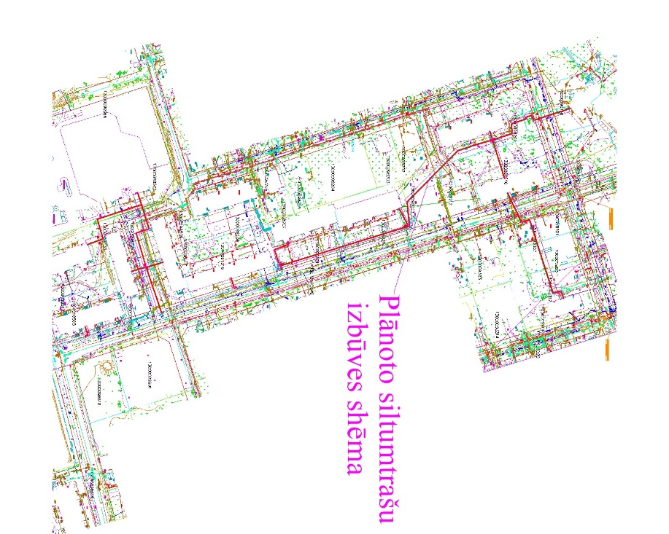

Pasūtītājs:
Projektētājs:

